Érdekes Lexus-koncepció, amelyet a Ford tervezője készített
Ritkán fordul elő, hogy egy Lexus tanulmányautó mögött nem a Lexus valamelyik stúdiója, hanem egy kölni iroda áll – ráadásul Ford logóval az ajtaján. Még ritkább, hogy az egész egyetlen nap alatt összeálljon a ceruzavázlatoktól a látványtervekig. Márpedig pontosan ez történt: a Ford formatervezője, Antonin Cohen szabadidejében fogta magát, és mesterséges intelligencia segítségével megalkotott egy teljes értékű, Lexus emblémás elektromos koncepciót. A helyzet bizarr – és éppen ettől izgalmas.

Enyhén ironikus mellékíze van ennek a történetnek. Cohen jelenleg a Ford Europe kötelékében dolgozik, korábban pedig a Kia ötödik generációs Sportage-en is közreműködött. Mégis, amikor igazán szabadon engedte a fantáziáját, nem kék oválist helyezett műve orrára, hanem Lexus emblémát. Mintha a Lexus vonzereje azokat is utolérné, akik hivatalosan máshol formálják a jövőt. Ez sokat elmond a márka aurájáról, arról a csendes presztízsről, amely nem harsány, mégis inspiráló.
Cohen egyszerű kérdést tett fel magának: mire képes ma a mesterséges intelligencia az autótervezésben? Bevallása szerint eleinte szkeptikus volt, ám a gyakorlat meggyőzte. Két laza, negyednézetes skiccel indult – egy az orról, egy a far felől –, majd gondosan megfogalmazott promptokkal instruálta az AI-t. A végeredmény teljes vizuális csomag lett: különböző nézetek, színek, környezetek, sőt, olyan képek is, amelyek akár egy valódi sajtófotózás backstage anyagai is lehetnének.
Maga az autó legalább annyira izgalmas, mint keletkezésének körülményei. Alacsony építésű, háromajtós hatchbackről beszélünk, amelynek arányai egyszerre idéznek meg futurisztikus sportautót és praktikus, kissé kombis ferdehátút. Rövid orr, meredeken döntött, szinte szupersportkocsis szélvédő, alacsonyan ülő LED fényszórók: a Lexus koncepció ragadozóként „harap”, szinte falja az utat. Oldalnézetből a hangsúlyos sárvédők és a formált légbeömlők adják meg a dinamizmust, míg hátul az üvegkupola, a pengeéles lámpák és a karbon diffúzor zárják a kompozíciót.
Jogosan merül fel a kérdés: építene-e valaha a Lexus ilyen autót? Egy háromajtós, lapos hatchback a jelenlegi portfólió és márkastratégia alapján valószínűtlen. Ám bizonyos részletek kifejezetten „lexusosak”. Az arc karaktere, a technológiai precizitást sugárzó felületek, az arányok tudatossága mind-mind ismerős azoknak, akik figyelemmel kísérik a márka formanyelvének alakulását.
Cohen maga „kissé robotikusnak” írja le az autó megjelenését; de ez sem önkritika, hanem koncepció. A C-oszlopokat karokként képzelte el, amelyek összefogják a tömeget, a hátfalat pedig praktikusnak és masszívnak szánta. A mesterséges intelligencia meglepően jól értette a feladatot: a renderelések tükröződései, anyagtextúrái és fénykezelése olyan szintűek, hogy első pillantásra nehéz megmondani, nem valódi fotókat látunk-e.
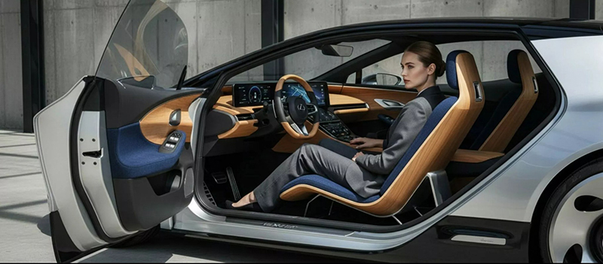
A játékosság itt nem ér véget. A tervező különböző szituációkba helyezte az autót: egy óváros málló falai közé, stúdiófények alá, létrehozott egy teljesen fiktív fotózást is, sőt virtuális modelleket is képzelt a volán mögé. A színválasztások is beszédesek: a mély narancssárga fényezés fekete tetővel kifejezetten drámai, de az enteriőrök is két külön világot mutatnak – a letisztult, világos tónusoktól a texturáltabb, faelemekkel kombinált kékig.
A projekt legfontosabb tanulsága azonban nem maga az autó, hanem a módszer, amely létrehozta. Ez a Lexus ugyan soha nem gurul ki a gyárkapun, mégis pontosan megmutatja, mire képes az AI. Nem felváltja a tervezőt, hanem a keze alá dolgozik. Időt szabadít fel, gyorsítja a gondolkodást, és lehetővé teszi, hogy az ötletek szinte azonnal vizuális formát öltsenek.
Valószínűtlen, hogy ez a Lexus valósággá váljon. Ám aligha tiltakozna ellene bárki, ha a bátorság és a látvány ilyen harmóniában van jelen – az pedig lényegtelen, hogy az ötlet a Ford egyik tervezőjének agyából pattant ki.

Fotók: Antonin Cohen, carscoops.com

Kiadta a Smarter Média Kommunikációs Ügynökség (http://news.smartermedia.hu)
Forrás: https://news.smartermedia.hu/nemzetkozi-hirek/erdekes-lexus-koncepcio-amelyet-a-ford-tervezoje-keszitett

